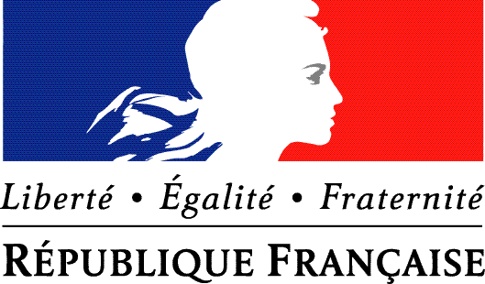
PREFET DE PARIS

AVIS DE CONSULTATION DU PUBLIC

PROJET DE PLAN DE PREVENTION DU BRUIT DANS L'ENVIRONNEMENT (PPBE) DES INFRASTRUCTURES DE TRANPORT FERROVIAIRE RELEVANT DE LA COMPETENCE DE L'ETAT
3ème échéance

Le Préfet de département est en charge de l'élaboration du plan de prévention du bruit dans l'environnement (PPBE) pour les grandes infrastructures ferroviaires situées sur le territoire du département de Paris (75) et ayant fait l'objet d'une cartographie du bruit au sens des articles L. 572-1 à L. 572-11 du code de l'environnement.

Le public pourra consulter le document projet et présenter ses observations pendant une période de 2 mois, du ?? au ?? inclus sur le site internet des services de l’Etat dans le département de Paris (75) : https://www.prefectures-regions.gouv.fr/ile-de-france/Region-et-institutions/L-action-de-l-Etat/Amenagement-du-territoire-transport-et-environnement/Prevention-des-risques/Nuisances-sonores/...

Le présent PPBE concerne les infrastructures ferroviaires du département de Paris (75), il a été établi au titre de l’échéance 3 de la Directive Européenne 2002/49/CE du 25 juin 2002 relative à l'évaluation et à la gestion du bruit dans l'environnement.

A l'issue de cette phase de consultation, le PPBE sera soumis à l'approbation du Préfet de Paris.

